Кинокомпания «Арго фильм» и кинокомпания «КАРОПРОКАТ»
«СПАРТА»
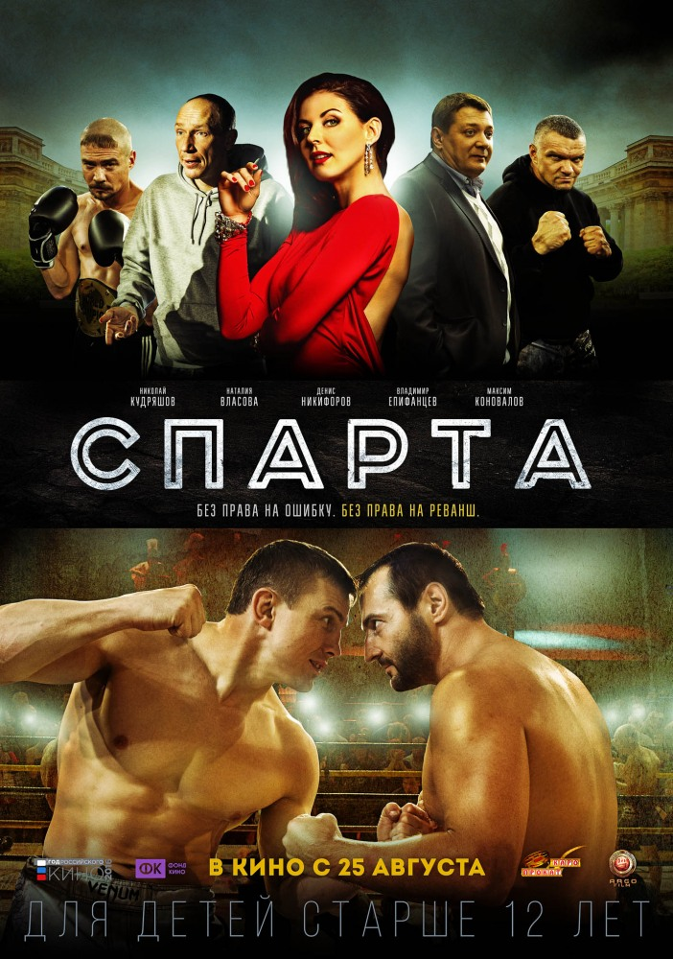
Режиссер: Николай Кудряшов
Сценарий: Вячеслав Акулов
Продюсеры: Федор Кинигопуло, Антон Харченко
Жанр: спортивная драма
В ролях: Николай Кудряшов, Денис Никифоров, Ян Цапник, Владимир Епифанцев, Наталия Власова, Максим Коновалов, Андрей Семенов и другие.
Прокат: 25 августа 2016 (Каропрокат)
Продолжительность: 85 мин
Возрастные ограничения: 12+

Фильм «Спарта» рассказывает историю спортсмена Николая Кудряшова. Его жизнь меняется в один миг. Он только что завоевал титул чемпиона мира по боям без правил, его агент готовит выгодный контракт в Америке…В кулуарах спортивной арены Николай слышит оскорбительные слова друзей соперника о нем и его девушке. Из-за своей вспыльчивости, он ввязывается в драку. За причинение тяжелых телесных повреждений Николай оказывается на три года за решеткой. После освобождения из тюрьмы бойца ждет разочарование: его форма уже не та и вернуться в команду уже не удается, его девушка ушла к нынешнему чемпиону. Но у Николая есть друзья, которые не оставят парня в беде. Неожиданно ему представляется еще один шанс вернуться в большой спорт, вместе со старыми верными товарищами он решает принять участие в чемпионате нового командного направления контактных видов единоборств «Спарта».
Идейным вдохновителем фильма «Спарта» стал основатель Российской федерации боев без правил, неоднократный чемпион по боям без правил и другим видам единоборств Николай Кудряшов. Ранее он в качестве актера, продюсера и сценариста уже принимал участие в создании нескольких кинолент, но новый фильм для него является особенным. «Спарта» основана на реальных событиях, которые происходили в жизни Николая и его товарищей-бойцов. Около 20 лет назад именно Кудряшов написал правила Микс Файт и запатентовал восьмиугольник, на котором в настоящее время и проходят соревнования по боям без правил или как сейчас это принято называть смешанные единоборства. Поэтому он не понаслышке знает лицевую и закулисную стороны боев.
Большинство героев фильма имеют реальных прототипов. Мало того, у многих из них всего лишь незначительно или вовсе не изменены имена. По мнению Николая Кудряшова, это придает картине большую правдивость и честность, без которых немыслим бойцовский спорт. В фильме появляются и легендарные спортсмены: чемпион мира по смешанным единоборствам Андрей Семенов по прозвищу «Белая акула»; Михаил Малютин, чемпион России по рукопашному бою и ушу саньда, чемпион мира среди клубных команд M-1 Challenge, чемпион Ring of Combat; Александр Шлеменко российский боец смешанных единоборств, бывший чемпион Bellator в среднем весе; Виктор Смоляр двукратный чемпион Мира, шестикратный чемпион России, четырехкратный чемпион вооруженных сил. Сам Николай Кудряшов, на счету которого множество титулов и побед в различных состязаниях, в фильме также выступает под своим собственным именем. Кроме того, саму себя в «Спарте» сыграла и певица Наталья Власова, известная по хиту «Я у твоих ног». Наталья не понаслышке знает о мире единоборств – она замужем за президентом Московской федерации профессиональной бойцовской лиги, поэтому она с удовольствием приняла участие в съемках.
В фильме заняты не только спортсмены, но и профессиональные актеры. И практически каждый герой в исполнении популярного актера ассоциируется с его прежними образами. Денис Никифоров, известный по ленте «Бой с тенью», вновь играет боксера. История, связанная с его героем в «Спарте», тоже взята из реальной жизни: бывший боксер учится тайской технике. На съемках Никифоров получил травму колена, во время съемок эпизода боя. Максим Коновалов, известный по фильму «Бумер», вновь примерил на себя образ уголовника. Правда, в «Спарте» его герой решает завязать с криминальным бизнесом и проявить себя в спорте. По признанию Николая Кудряшова, история об этой человеческой трансформации также взята из жизни.
Среди других актеров фильма – Владимир Епифанцев в роли еще одного бойца, участника команды Николая Кудряшова; Ян Цапник в роли спортивного промоутера и другие.
Как шутит Николай Кудряшов, актеры перед съемками прошли тренировки «по бразильской системе». Все принимали участие в дружеских спаррингах, постановщики трюков точно разыграли с ними хореографию боев.
Новый вид командных единоборств «Спарта», который и дал название кинофильму, на самом деле существует не только на экране. Несколько лет назад Николай Кудряшов задумался о создании эффектного и зрелищного формата боев. Он вспомнил о знаменитом сражении во время греко-персидской войны в ущелье Фермопилы, которое спартанцы охраняли от персов. Во время боя место павшего воина занимал другой спартанец, стоявшей за первым. Именно это построение и было положено в основу нового вида единоборств «Спарта». Узкий ринг, на котором колонной по 4 человека с каждой стороны выстраиваются команды, получил название по имени исторического сражения – фермопил. Уже сейчас проводятся соревнования по «Спарте», и сразу после премьеры нового фильма пройдет первый чемпионат России по этому виду единоборств, который соберет 8 тысяч зрителей, специальным музыкальным гостем выступит Баста. Позже запланирован первый чемпионат мира по «Спарте». Фильм призван показать зрелищность этого вида спорта и стать первым представлением этих состязаний.
Фильм «Спарта» создатели посвящают памяти тренеров – заслуженного тренера Росси по дзюдо Василия Ильина и мастера спорта по боксу Бориса Виноградова. У обоих тренировался и сам Николай Кудряшов. Виноградов выводил Кудряшова на многие его бои. В фильме есть эпизод, когда тренер говорит бойцу больше добавлять рук во время боя. То же самое происходило и в жизни.
У фильма есть и собственная музыкальная тема, которая, вполне возможно, станет и гимном реального вида единоборств «Спарта». Одноименная композиция написана учениками Николая Кудряшова.
Создатели фильма уверены, что кинолента обязательно станет сюрпризом для поклонников единоборств и привлечет внимание к новому виду боев, и уже через год «Спарта» будет собирать стадионы преданных спортивных фанатов.

